超声波热量表的线有哪些？各有何作用？
超声波热量表作为精确计量供热量的关键设备，其内部和外部的线缆连接至关重要。它们负责传输关键的信号，确保测量的准确性和系统的稳定运行。以下是主要使用的线缆类型、作用、性能指标、选用长度及依据的详细介绍：
1.温度传感器线
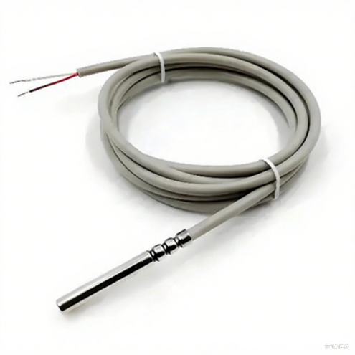
图1为温度传感线展示
用于连接安装在供/回水管路上的铂电阻温度传感器 (RTD) 到热量表计算单元。传输温度传感器产生的电阻信号，用于计算供回水温差 (ΔT)。功能是传输温度信号。热量表的Pt温度传感器线分为2线制和4线制，高精度场景用四线制。目前热量表有这3种规格的Pt温度传感器（都是工业级）：Pt100（100Ω）、Pt500（500Ω）、Pt1000（1000Ω），其中Pt1000灵敏度最高。真兰超声波热量表采用PT1000精密铂电阻作为数据采集的精度保障，实现供/回水温度精确测量（两线制消除引线电阻误差），需具备良好的电气绝缘性、耐温性、耐老化性和柔韧性，以适应管道和环境温度变化。有效抑制外部电磁对微弱电阻信号的干扰，保证温度测量稳定性和精度。配有耐磨、耐油、耐寒、阻燃的外护套。
其标配的结构特性分为以下几个方面
- 导体：镀锡/银铜线，保证良好的导电性和抗氧化性。
- 护套：硅胶（耐-70℃~200℃）。
- 导体截面积/线径：关键指标，直接影响线路电阻和测温精度。
真兰超声波热量表，户表标配温度传感器接线长度为1.5米；楼栋表标配温度传感器接线长度为3米，可选的配线长度有10、15、20米可选，满足用户安装需求。建议在满足电阻限制的前提下，考虑成本和安装的便利性，选择足够且方便安装的长度。
2. 流量线
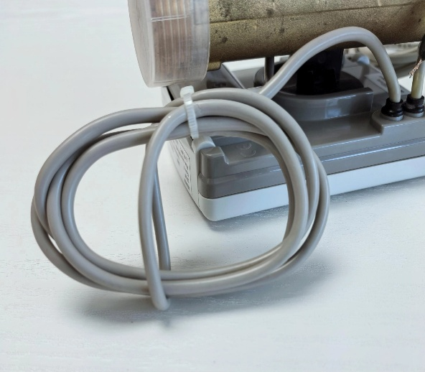
图2为流量线展示
用于连接超声波流量计与积分仪，是时差法流量测量的必备，用于传输高频脉冲信号和接收换能器产生的微弱超声回波信号。因传输的信号频率高、幅度小，对线缆要求极高。性能的好坏取决于导体材质、特性阻抗、线缆结构、屏蔽能力、电容值、信号衰减强度、传播延迟程度这几个指标。选用长度通常由表体结构决定，连同固定长度的换能器线缆一起标定，长度固定且较短。出厂时已由厂家根据声程和阻抗匹配精确确定并安装好，用户通常无法自由选择或更改，常见长度在0.5米 到 3米范围内。真兰小口径热量表的流量传感线标配线长度1.2米，大口径热表的流量传感线标配长度5米，另有可以线长定制的优势。
3.通讯线
用于连接热量表到数据采集器或上位机系统，传输计量数据、参数和指令。常见通讯方式有 M-Bus、RS-485。真兰超声波热量表有M-Bus和RS-485两种传输方式可以选择。
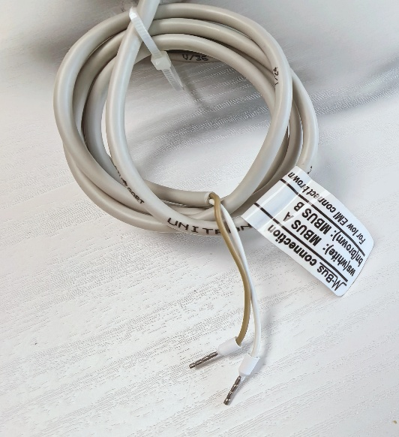
图3为M-Bus线展示
3.1 M-Bus信号线
是功能是用于数据传输，实现仪表组网，长度由现场安装拓扑决定，范围变化很大。推荐使用屏蔽电缆，标准为2芯线，不分正负极。
3.2 RS-485通信线
是用于数据传输，支持Modbus等协议。要注意的是低电容、低衰减线缆允许更长距离。节点越多，负载越大，距离越短。强干扰环境需缩短距离或增强屏蔽。必须使用屏蔽双绞线 (STP)，标准4芯，2芯是电源线，2芯通信线需区分A线（正）、B线（负）。严格遵守协议规范（波特率、终端电阻）。。
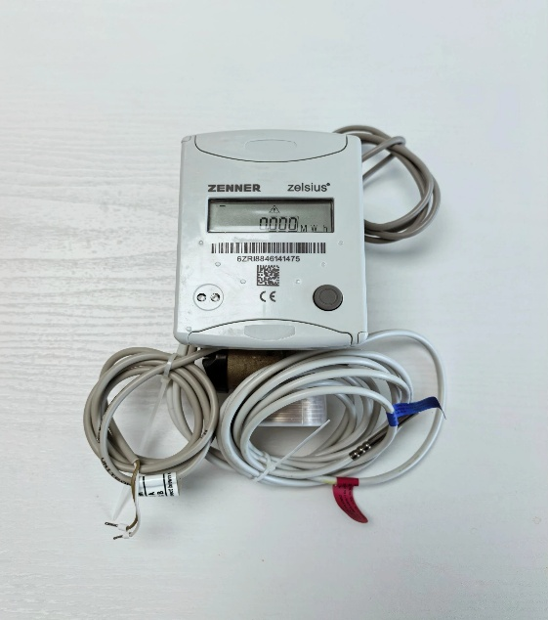
图4为小口径热量表用线展示
综上，用户应严格遵守热量表制造商提供的安装手册中对线缆类型、规格、长度、连接方式的所有要求。通过选择和安装符合要求的线缆，是确保超声波热量表长期稳定、精确运行的基础环节。

